Запрещающие знаки

Цветографическое изображение | Значение знака
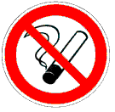 | Запрещается курить
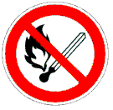 | Запрещается пользоваться открытым огнем и курить
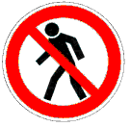 | Проход запрещен
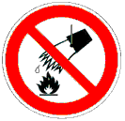 | Запрещается тушить водой
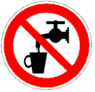 | Запрещается использовать в качестве питьевой воды
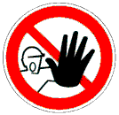 | Доступ посторонним запрещен
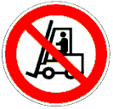 | Запрещается движение средств напольного транспорта
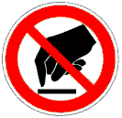 | Запрещается прикасаться. Опасно
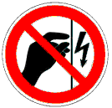 | Запрещается прикасаться. Корпус под напряжением
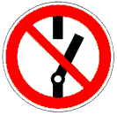 | Не включать!
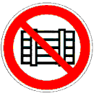 | Запрещается загромождать проходы и (или) складировать
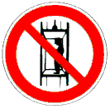 | Запрещается подъем (спуск) людей по шахтному стволу (запрещается транспортировка пассажиров)
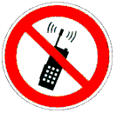 | Запрещается пользоваться мобильным (сотовым) телефоном или переносной рацией
 | Запрещение (прочие опасности или опасные действия)
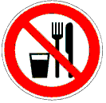 | Запрещается принимать пищу
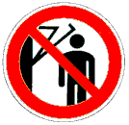 | Запрещается подходить к элементам оборудования с маховыми движениями большой амплитуды
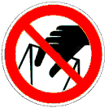 | Запрещается брать руками. Сыпучая масса (Непрочная упаковка)
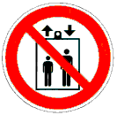 | Запрещается пользоваться лифтом для подъема (спуска) людей
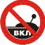 | Запрещается включать машину (устройство)
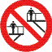 | Запрещается одновременная работа на нескольких ярусах
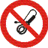 | Запрещается пользоваться электронагревательными приборами

